ПРОЕКТ

АДМИНИСТРАЦИЯ ГОРОДА ХАНТЫ-МАНСИЙСКА
Ханты-Мансийского автономного округа-Югры

ПОСТАНОВЛЕНИЕ

«__»_______2025 №_____

О внесении изменений
в постановление Администрации
города Ханты-Мансийска от 08.04.2022 № 369
«Об утверждении Правил землепользования
и застройки территории города Ханты-Мансийска»

В соответствии со статьей 33 Градостроительного кодекса Российской Федерации, на основании решения комиссии по землепользованию и застройке города Ханты-Мансийска от ______ №___/25, руководствуясь статьей 71 Устава города Ханты-Мансийска:
1.Внести в постановление Администрации города Ханты-Мансийска от 08.04.2022 № 369 «Об утверждении Правил землепользования и застройки территории города Ханты-Мансийска» изменения согласно приложению к настоящему постановлению.
2.Настоящее постановление вступает в силу после его официального опубликования.

Глава города
Ханты-Мансийска М.П. Ряшин

Приложение
к постановлению Администрации
города Ханты-Мансийска
от___ « »______ №__

Проект о внесении изменений в Правила землепользования и застройки территории города Ханты-Мансийска, утвержденные постановлением Администрации города Ханты-Мансийска от 08.04.2022 №369
территории города Ханты-Мансийска» (далее -изменения)

1. Внести в Правила землепользования и застройки территории города Ханты-Мансийска утвержденные постановлением Администрации города Ханты-Мансийска от 08.04.2022 №369 «Об утверждении Правил землепользования и застройки территории города Ханты-Мансийска» изменения, дополнив Таблицу пункта 2 «ВСПОМОГАТЕЛЬНЫЕ ВИДЫ И ПАРАМЕТРЫ РАЗРЕШЕННОГО ИСПОЛЬЗОВАНИЯ ЗЕМЕЛЬНЫХ УЧАСТКОВ И ОБЪЕКТОВ КАПИТАЛЬНОГО СТРОИТЕЛЬСТВА» раздела «Зона индивидуальной жилой застройки (ЖЗ 104)» планировочного микрорайона 2:2:3 планировочного района 2:2 статьи 34 строкой следующего содержания:
«
Отдых (рекреация) | Площадь помещений - не более 300 кв. м.  Минимальная площадь участка - не подлежит установлению  Максимальная площадь участка - не подлежит установлению  Количество этажей - не подлежит установлению  Высота - не подлежит установлению  Расстояние от границ смежного земельного участка - не подлежит установлению  Минимальный отступ от границ земельного участка со стороны дороги (улицы) - 5 м.  Максимальный процент застройки - не подлежит установлению | Встроенные, встроенно-пристроенные в объекты основного вида использования с условием обеспечения отдельных входов со стороны красных линий улиц.

2. Изменить границы зоны среднеэтажной жилой застройки (ЖЗ 102) планировочного микрорайона 2:4:3 согласно приложению к изменениям.

Приложение
к изменениям в Правила
землепользования и застройки
территории города Ханты-Мансийска

Выкопировка с карты градостроительного зонирования  (Действующая редакция)  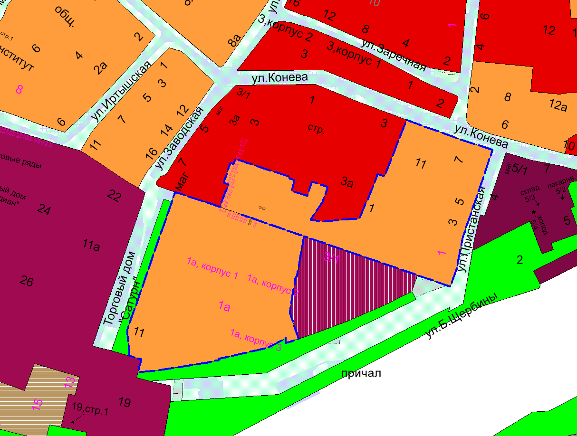 | Выкопировка с карты градостроительного зонирования  (Предлагаемая редакция)  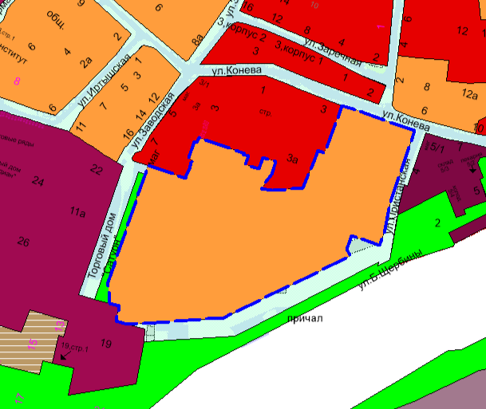
УСЛОВНЫЕ ОБОЗНАЧЕНИЯ
- границы зоны среднеэтажной жилой застройки (ЖЗ 102)
Заявитель: Общество с ограниченной ответственностью фирма «Тасис»
Предложение: Изменить границы зоны среднеэтажной жилой застройки (ЖЗ 102) планировочного микрорайона 2:4:3

